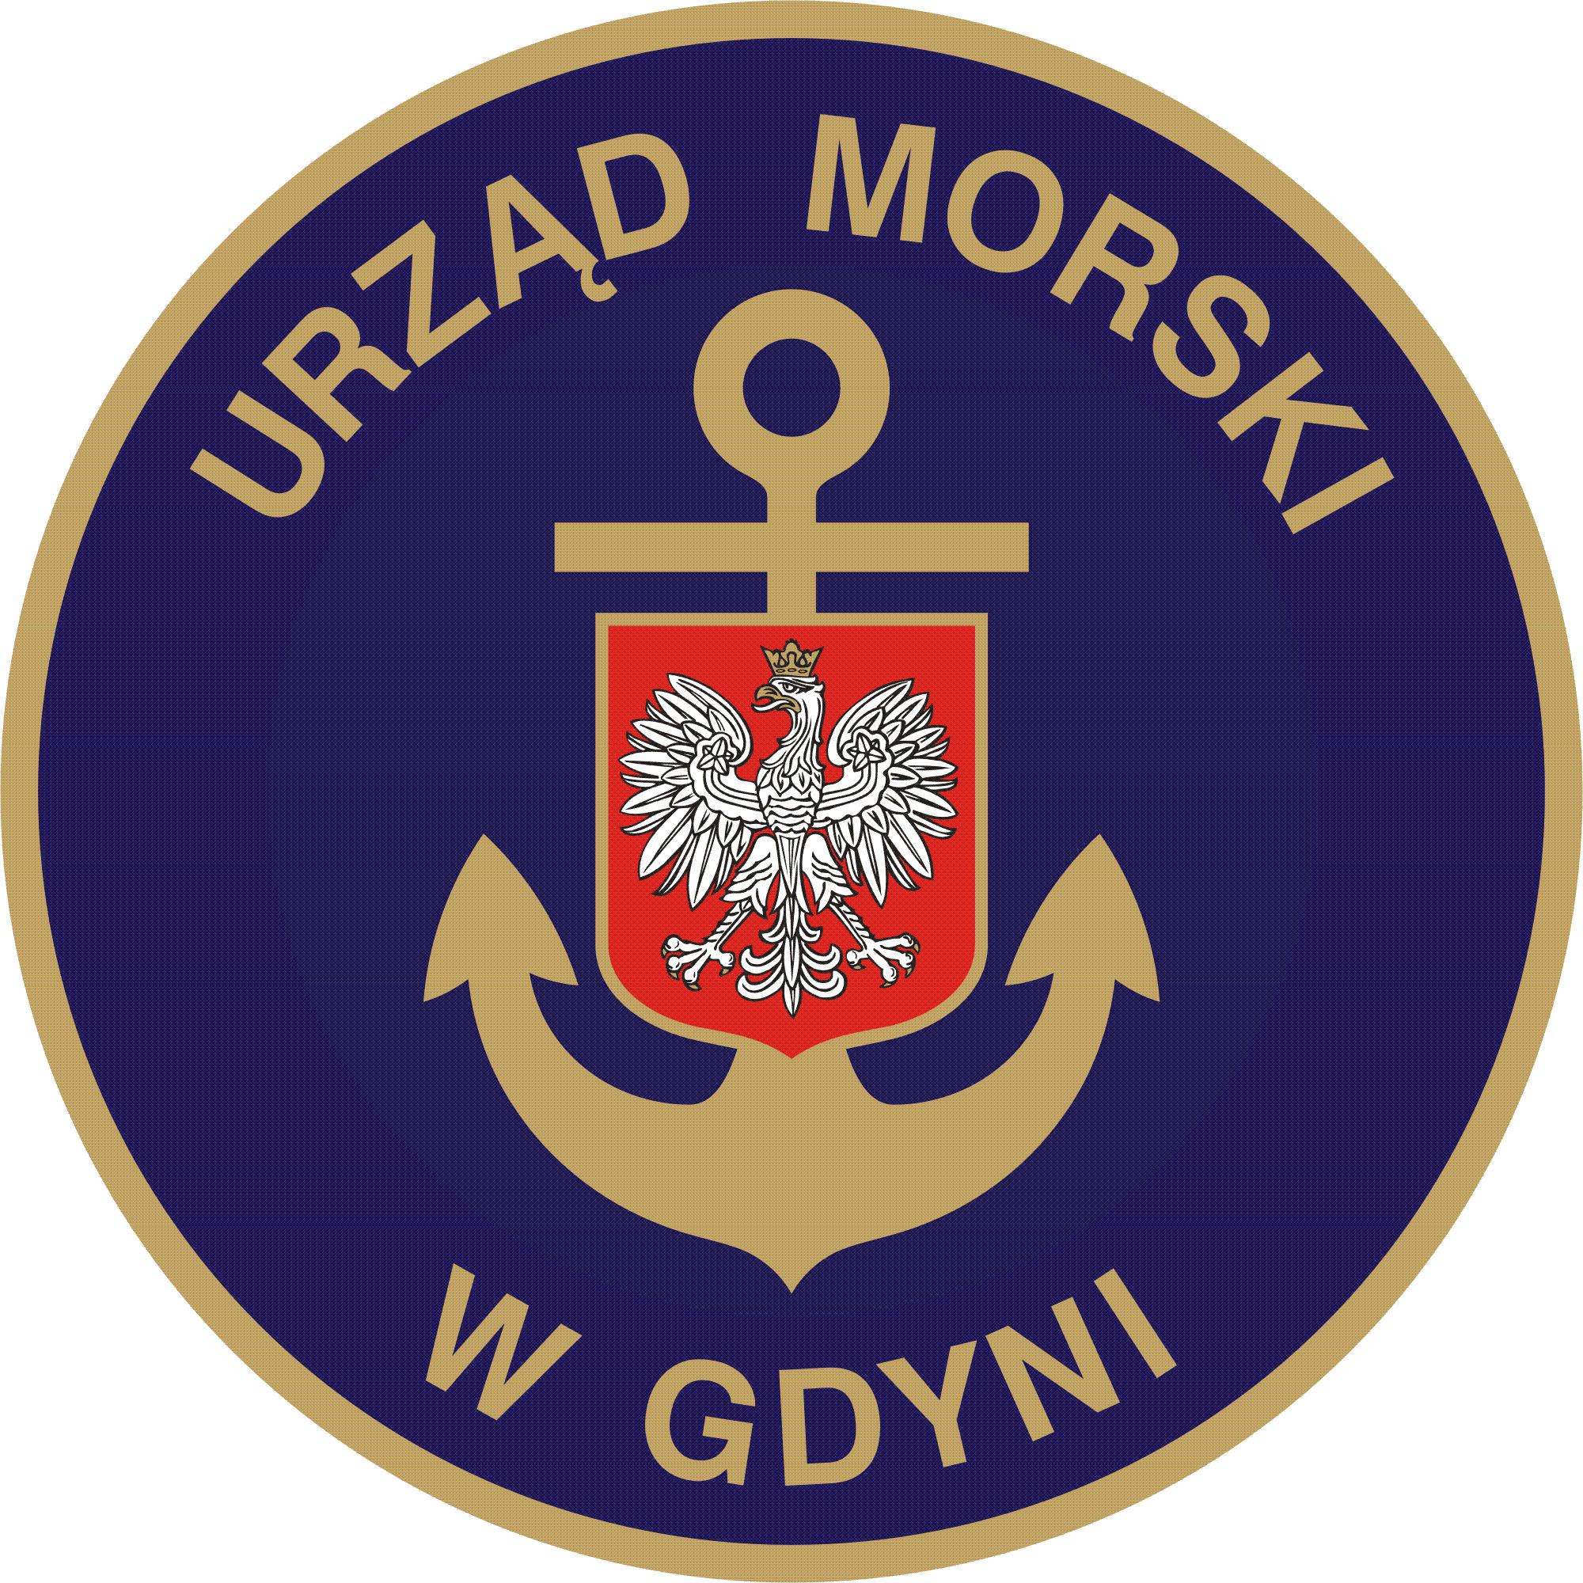

Urząd Morski w Gdyni
Gdynia, dnia 18.08.2023 r
Znak sprawy: TZ2.374.41.II.1.2023.PM

ZAPYTANIE OFERTOWE

Zamawiający, Dyrektor Urzędu Morskiego w Gdyni, 81-338 Gdynia, ul. Chrzanowskiego 10, zaprasza do złożenia oferty cenowej na dostawę:

Przedmiot zamówienia: dostawa artykułów elektrycznych dla potrzeb Urzędu Morskiego w Gdyni.

Szczegółowy opis przedmiotu zamówienia zamieszczony został w formularzu oferty oraz
formularzu cenowym

Zadanie 1. dostawa artykułów elektrycznych
Zadanie 2. dostawa lamp elektrycznych
Zamawiający dopuszcza możliwość złożenia oferty na każdą część osobno.
    - termin wykonania zamówienia dla zadania 1 i 2 – do 10 dni roboczych od daty otrzymania umowy,
    - warunki płatności:
      - przelew w terminie do 30 dni od daty otrzymania faktury za dostarczony towar z rachunku bankowego Zamawiającego na wskazany na fakturze rachunek bankowy. Terminem zapłaty jest dzień obciążenia rachunku bankowego Zamawiającego,
      - Wynagrodzenie Wykonawcy ma obejmować wszystkie koszty związane z realizacją zamówienia, w tym koszty transportu i dostawy,
      - inne: miejscem dostawy towaru jest Magazyn Centralny, Nabrzeże Duńskie, Gdynia ul. Warsztatowa 5, dostawa w dni robocze w godz. 8.00-14.00.
O planowanej dostawie Wykonawca poinformuje Zamawiającego na minimum 2 dni przed dniem ww. dostawy.

Kryterium wyboru ofert: Cena: - cena 100%
Zgodnie z art. 2 ust. 1 ustawy Prawo zamówień publicznych - ustawy nie stosuje się.

Forma złożenia oferty:
Wypełniony formularz oferty oraz formularz cenowy należy złożyć w terminie do dnia 28.08.2023 r. godz. 10:00 w jednej z poniższych form:
  - pisemnej przesłanej lub złożonej w zamkniętej kopercie na adres : Urząd Morski w Gdyni, ul. Chrzanowskiego 10, 81-338 Gdynia, z dopiskiem „Oferta na dostawę artykułów elektrycznych – Wydział TZ”
  - w wersji elektronicznej (w postaci podpisanego skanu) jako plik PDF na e-mail : ofertytz@umgdy.gov.pl
W przypadku braku przesłania jakiegokolwiek z powyższych dokumentów (formularz cenowy, formularz oferty) oferta będzie odrzucona.

W celu potwierdzenia dostarczenia wiadomości w formie elektronicznej, prosimy o jednoczesny kontakt telefoniczny.
Osoby do kontaktu:
Paweł Murglin – Specjalista Wydziału Zaopatrzenia - tel.: 58 355 35 48
e-mail: pawel.murglin@umgdy.gov.pl

Aleksandra Szczawińska – Specjalista Wydziału Zaopatrzenia - tel.: 58 355 35 48
e-mail: aleksandra.szczawinska@umgdy.gov.pl

Do zaproszenia załączono:
  - formularz oferty zadanie 1 – załącznik nr 1
  - formularz oferty zadanie 2 – załącznik nr 2
  - formularz cenowy zadanie 1 – załącznik nr 3
  - formularz cenowy zadanie 2 – załącznik nr 4
  - projekt umowy – załącznik nr 5

Dodatkowe informacje:

- prawdopodobny termin wyboru oferty i ogłoszenia wyników nastąpi w dniu 29.08.2023 r., otwarcie ofert nastąpi bez udziału Wykonawców w siedzibie Zamawiającego;
- informacja o wyborze najkorzystniejszej oferty zostanie zamieszczona na stronie internetowej Urzędu Morskiego w Gdyni. Oferent który złożył najkorzystniejszą ofertę zobowiązany będzie do dostarczenia towaru w terminie do 10 dni roboczych od daty otrzymania umowy.
- w przypadku gdy Wykonawca, którego oferta została wybrana za najkorzystniejszą, uchyli się od wykonania zamówienia, Zamawiający może wybrać ofertę najkorzystniejszą spośród pozostałych złożonych ofert, bez przeprowadzania ich ponownego badania i oceny;
- Zamawiający zastrzega sobie prawo do unieważnienia postępowania bez podawania przyczyn;
- Zamawiający zastrzega sobie prawo odrzucenia oferty w przypadku, gdy:
            - Wykonawca złoży ofertę, której przedmiot zamówienia będzie niezgodny z wymogami Zamawiającego i obowiązującymi przepisami (w tym z przepisami ustawy z dnia 11 marca 2004 roku o podatku od towarów i usług),
            - niepełnej oferty oraz oferty z błędami rachunkowymi,
            - dokonania zmian w formularzu oferty nie uzgodnionych z Zamawiającym,
            - gdy oferta będzie złożona po wyznaczonym terminie.
................................................
Podpis Zamawiającego

